**Face++联网授权SDK demo集成文档**

1. 下载SDK，在Face++官网上登陆后下载SDK，地址：<https://console.faceplusplus.com.cn/service/face/intro>
2. 从github上下载demo，地址：https://github.com/FacePlusPlus/MegviiFacepp-Android-SDK，（demo的下载地址以SDK包里面readme里面的为准）
3. 通过File – new – import project命令把demo导入开发工具中，这里以android studio为例，如下图

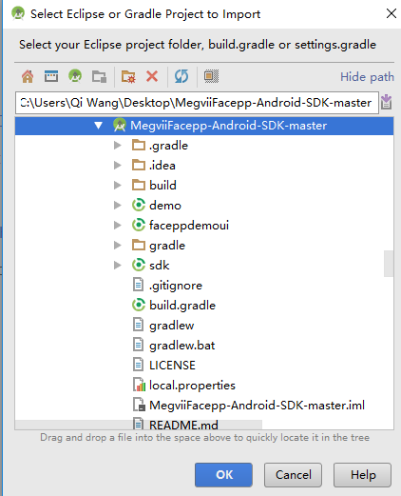

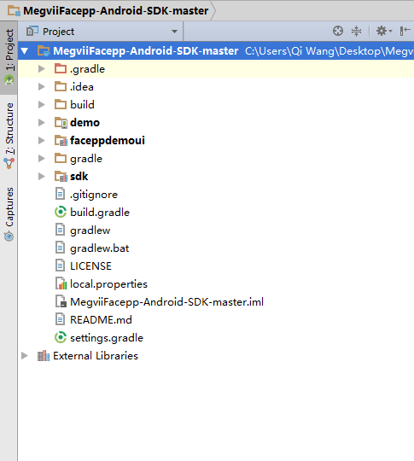

1. 把从官网上下载的SDK包中facepp_Android文件夹下的so和.h替换掉项目中原有的，licmgr_Android文件夹下的可以不用替换，如下图

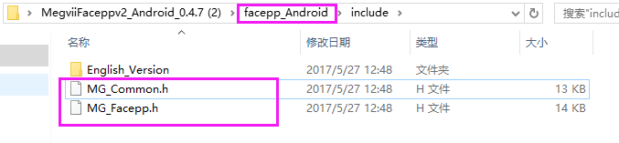

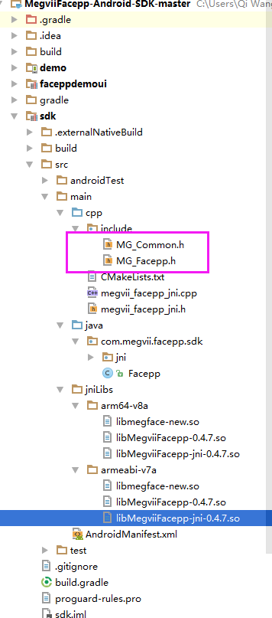

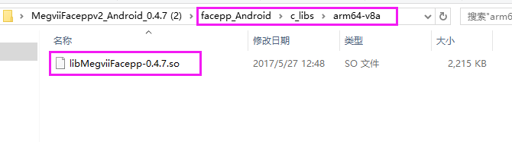

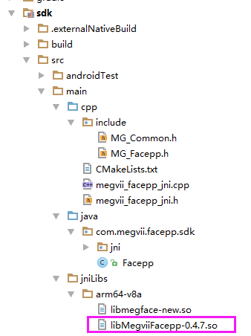

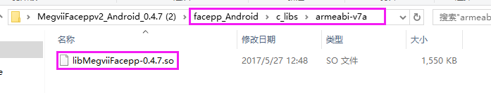

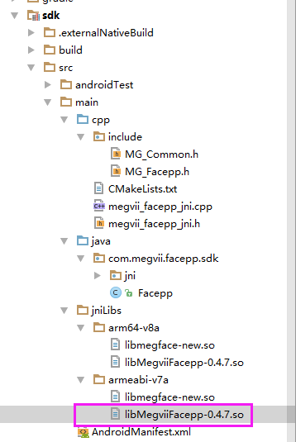

1. 添加modle文件，如果没有raw文件夹，自己创建一个

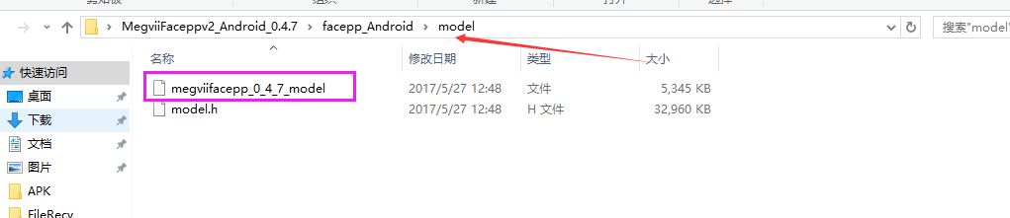

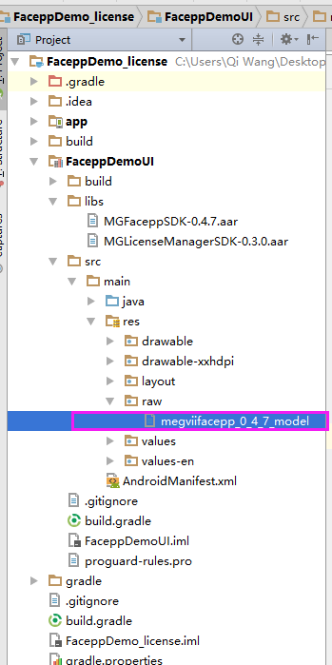

1. 填入试用的KEY和SECRET，如果是试用填试用的key和secret如图：

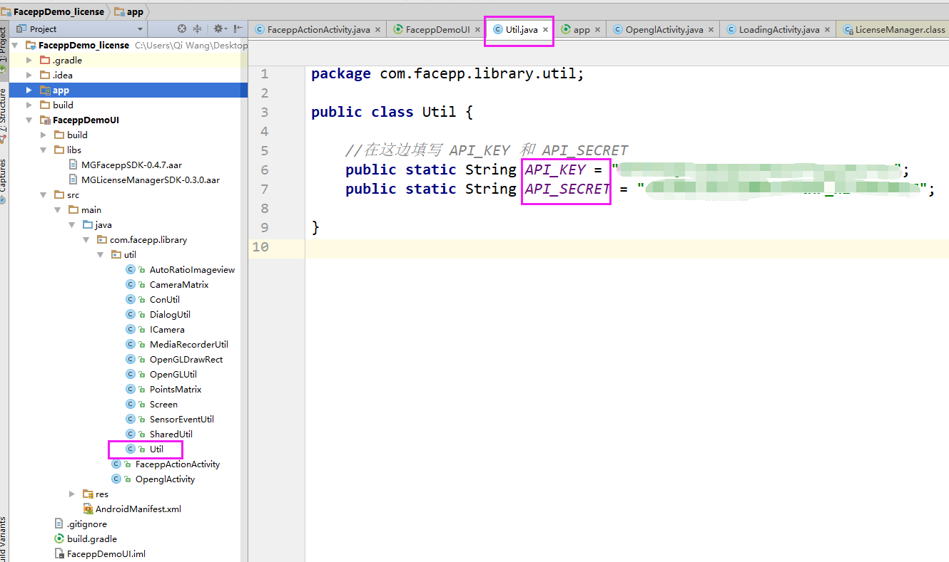

注：试用KEY一天只能授权5次，一次授权时间为1天

1. 绑定BundleID,登录后在用户控制中绑定BundleID，也就是安卓项目中的applicationID,如下图：

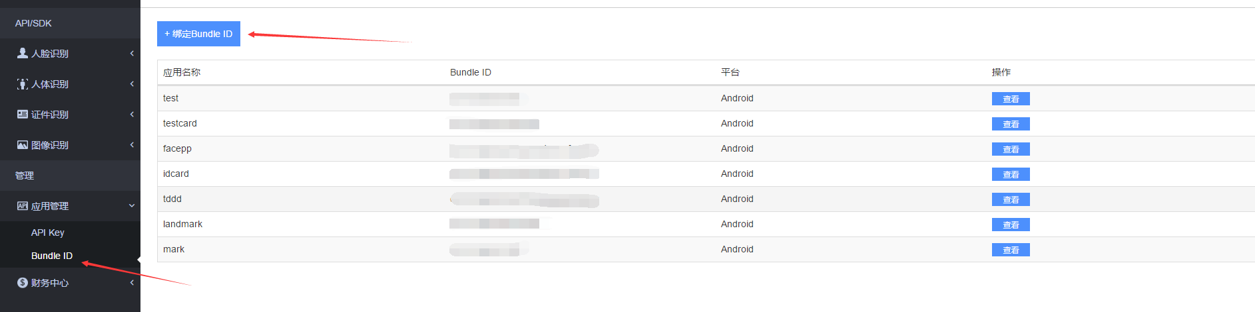

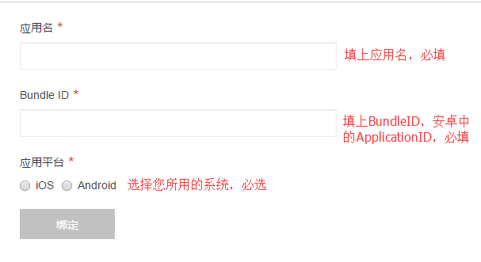

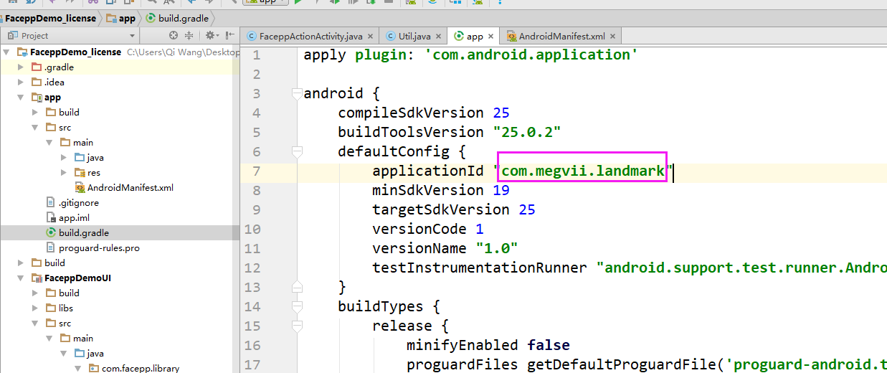

至止，可以运行了

PS：常见错误处理

(1). 联网授权失败

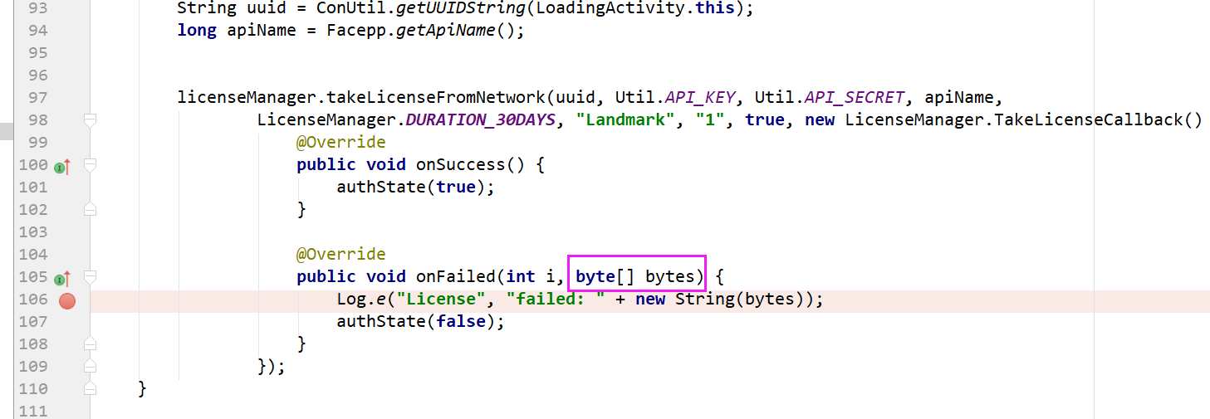

把失败原因打印出来看看是什么，先把byte[]转成String，再打印出来

CONCURRENCY_LIMIT_EXCEEDED 试用KEY的授权次数用光

AUTHENTICATION_ERROR KEY和SECRET不匹配